**Экзаменационная работа. Верстка.**

Необходимо сверстать сайт по макету **index2.psd**

**Обязательное задание**

[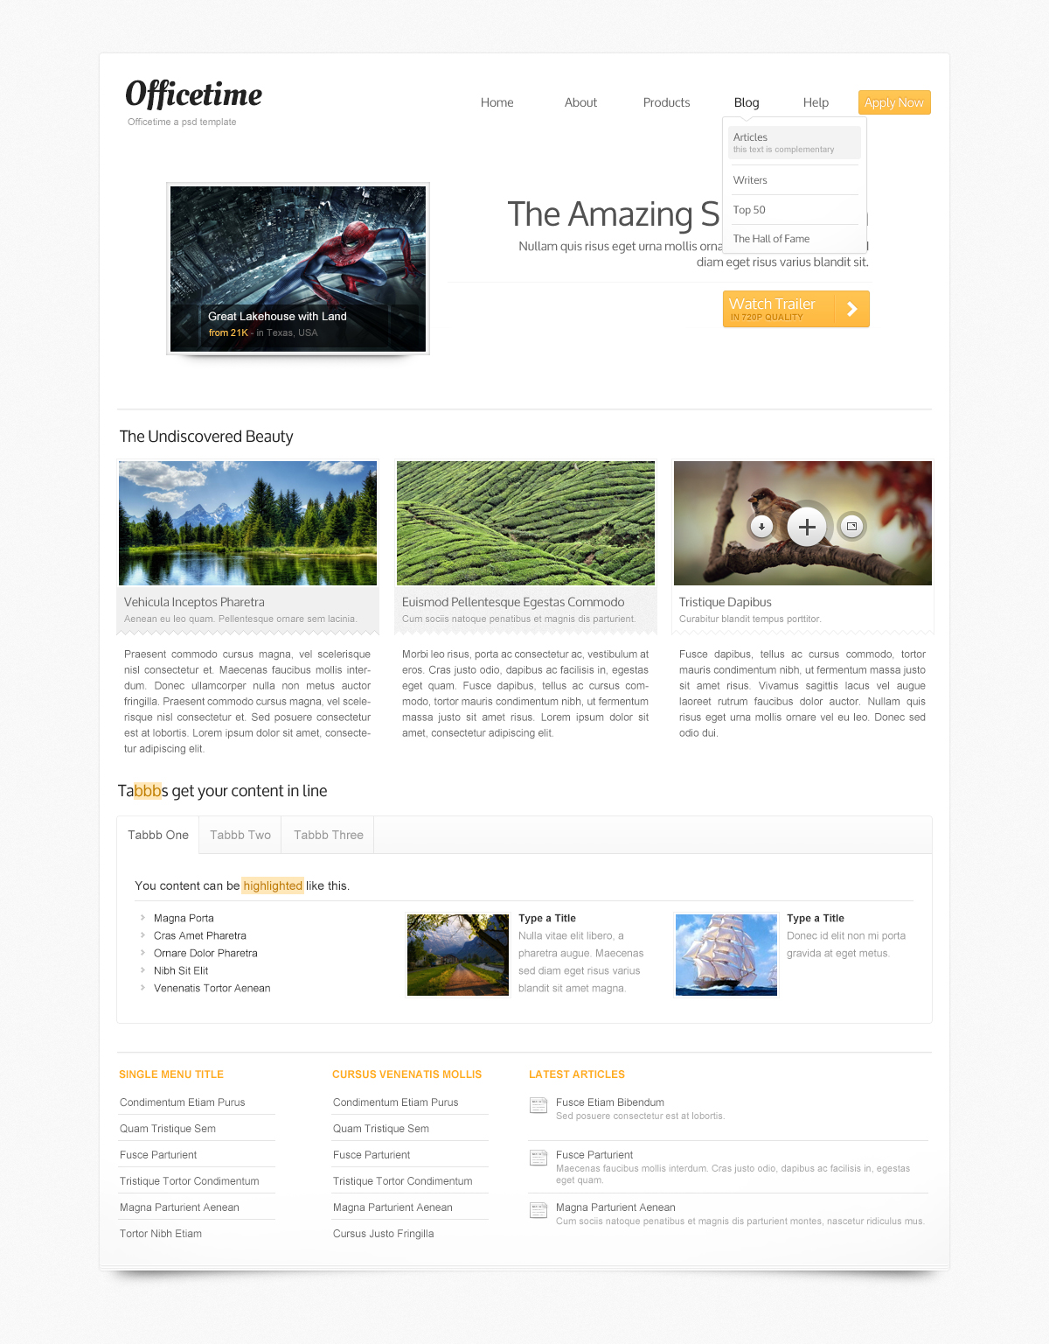](https://raw.githubusercontent.com/puzankov/markup_online/master/exam/index2.jpg)

**Дополнительное задание**

Макет contact.psd

[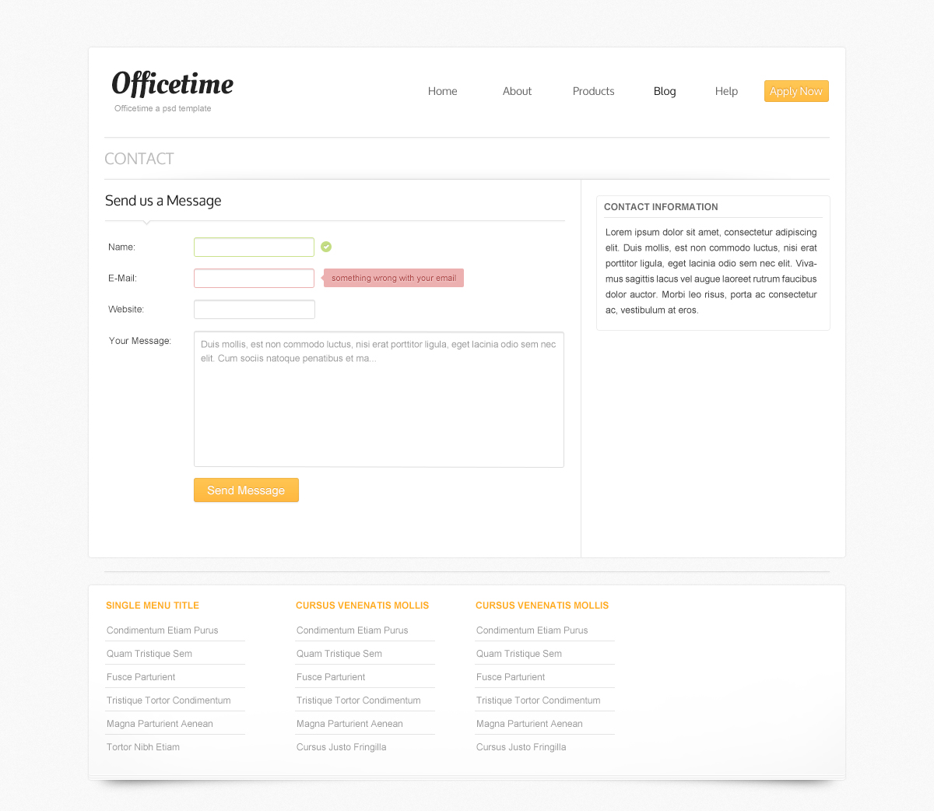](https://raw.githubusercontent.com/puzankov/markup_online/master/exam/contact.jpg)

**ТЗ:**

* Верстка статическая, не резиновая. Основной блок центрируется по ширине экрана.
* В макете есть несколько скрытых слоев. Которые показывают hover state элементов.
* К сожалению дизайнер не нарисовал hover эффектов для различных элементов (ссылок, кнопок) по-этому эти эффекты клиент просит добавить вас. Дизайн эффектов — на ваше усмотрение.
* В основном меню есть кнопка Apply now. это не рщмук ыефеу - это статическая кнопка в интерфесе.
* Иконки необходимо будет сверстать с использованием либо спрайтов либо icon fonts.
* Заказчик поставил следующие требования по браузерам: последние версии Chrome, Yandex, Firefox, Safari.
* Тексты использовать те, что в макете.